در کتاب اول کلماتی که score بالاتری دارند عبارتند از :

روشنفکر و علیرضا و پارسا و رنج و رمق و محسن و بیرون و رغم و .......

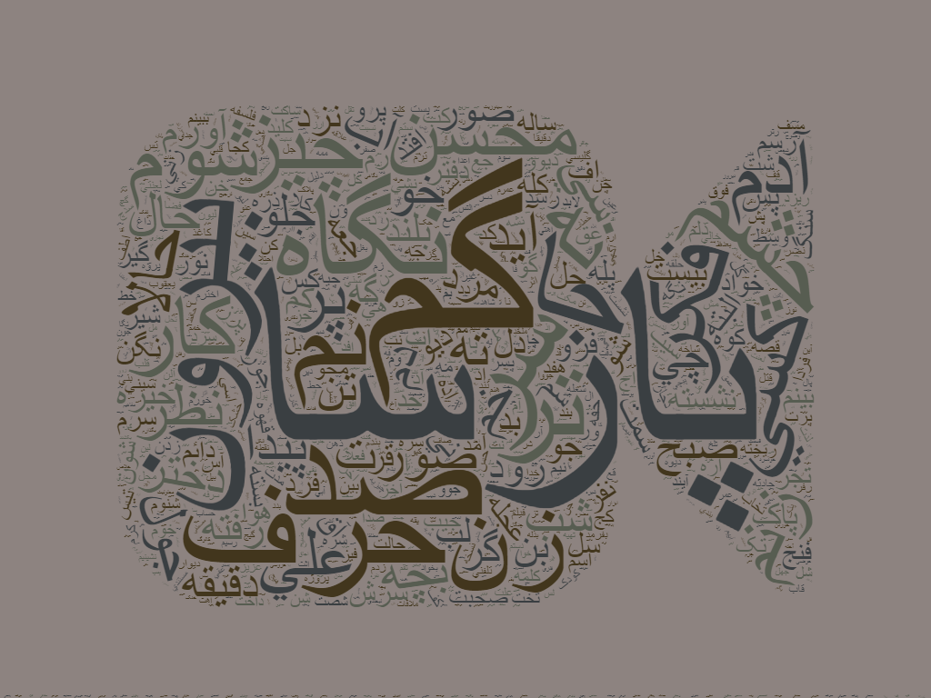

و برای کتاب دوم به صورت زیر می باشد:

روزگار و رنگ و رقص و سر و گل و کوچولو و اخترک و........

